Cahier des charges : formulaire d’inscription

Titre du projet
- Formulaire d’inscription

Objectifs à réaliser
- Permette à un personne de s’inscrire en ligne sur un site en respectant qqles spécificités demandées par le client :
  - Authentification par mail
  - Mot de passe de 8 caractères

Présentation du projet
Le client demande un formulaire d’inscription pour son site internet en utilisant les outils suivant :
- Serveur : Wamp
- Bdd : MySQL
- Langage Web : HTML, CSS, Javascript
- Client web : Compatible tous navigateurs actuels.

A qui s’adresse le site – Les cibles :
- Tous les internautes

Arborescence
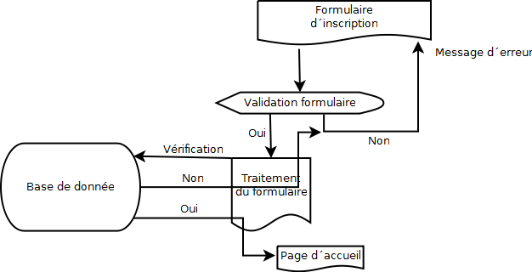

Fonctionnalités
- formulaire d’inscription
La page formulaire d’inscription vérifie nativement les champs remplis avant l’envoi sur le serveur.
Vérification du mot de passe en Javascript.
Message d’erreur en cas d’invalidation.
  - 7 champs
    - Nom
    - Prénom
    - fonction/spécialité
    - Adresse mail
    - Date de naissance
    - Password
    - Vérification password
  - 2 boutons
    - Envoyer
    - Effacer
- Traitement du formulaire
  - Vérifie dans la BDD si l’adresse mail est unique
    - Oui, enregistrement dans la base de donnée.
      - Dirige vers la page d’accueil du site avec message de bienvenue
    - Non, retour au formulaire d’inscription avec message d’erreur.

- Base de données
  - 5 champs
    - Nom : varchar(25)
    - Prénom : varchar(25)
    - Fonction : varchar(25)
    - Email : varfchar(250), unique et clé primaire
    - Date de naissance : Date
    - Password : varchar(8), crypté.

- Page d’accueil
  - Notifie l’inscription

Conception et schéma de la base de données

MCD
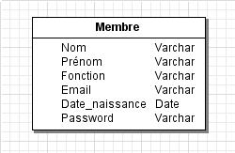

Modèle relationnel
- MEMBRE(Email, nom, prenom, fonction, date_naissance, password)

Développement
- Utilisation sémantique des champs du formulaire pour une validation par le poste client
- Utilisation du Javascript pour vérifier par le poste client du mot de passe et son homologue
- Connexion à la BDD par un fichier include
  - Utilisation de PDO pour la connexion
- Utilisation de PDO pour l’enregistrement et la lecture sur la BDD
- Mise en forme des pages NTML par une feuille CSS
  - Utilisation d’une feuille CSS reset pour une visualisation identique sur tous les navigateurs
  - Respect de la sémantique dans les balises HTML

Planning prévisionnel

- Samedi 17 mars : étude du projet
- Samedi 24 mars : réalisations cahier des charges
- Samedi 31 mars : écriture du code
- Samedi 7 avril : Remise du projet pour contrôle

Pour mémo, copie du bash de git-scm.com
Noël Marais@boutique MINGW32 ~
$ cd imagedutemps

Noël Marais@boutique MINGW32 ~/imagedutemps (master)
$ cd exemplePDO

Noël Marais@boutique MINGW32 ~/imagedutemps/exemplePDO (master)
$ git add*
git: 'add*' is not a git command. See 'git --help'.

The most similar command is
add

Noël Marais@boutique MINGW32 ~/imagedutemps/exemplePDO (master)
$ git add *

Noël Marais@boutique MINGW32 ~/imagedutemps/exemplePDO (master)
$ git commit -m "Cahier des charges"
[master 00d23c2] Cahier des charges
6 files changed, 2 deletions(-)
create mode 100644 exemplePDO/aa_cahier des charges.odt
create mode 100644 exemplePDO/ab_graphe.dia
create mode 100644 exemplePDO/abb_graphe.png
create mode 100644 exemplePDO/ac_mcd
create mode 100644 exemplePDO/acc_mcd.jpg

Noël Marais@boutique MINGW32 ~/imagedutemps/exemplePDO (master)
$ git push
To https://github.com/CreationOQP/imagedutemps.git
! [rejected] master -> master (fetch first)
error: failed to push some refs to 'https://github.com/CreationOQP/imagedutemps. git'
hint: Updates were rejected because the remote contains work that you do
hint: not have locally. This is usually caused by another repository pushing
hint: to the same ref. You may want to first integrate the remote changes
hint: (e.g., 'git pull ...') before pushing again.
hint: See the 'Note about fast-forwards' in 'git push --help' for details.

Noël Marais@boutique MINGW32 ~/imagedutemps/exemplePDO (master)
$ git pull
remote: Counting objects: 3, done.
remote: Compressing objects: 100% (1/1), done.
remote: Total 3 (delta 1), reused 3 (delta 1), pack-reused 0
Unpacking objects: 100% (3/3), done.
From https://github.com/CreationOQP/imagedutemps
afe09bf..3de73f3 master -> origin/master
Merge made by the 'recursive' strategy.
.gitignore | 0
1 file changed, 0 insertions(+), 0 deletions(-)
create mode 100644 .gitignore

Noël Marais@boutique MINGW32 ~/imagedutemps/exemplePDO (master)
$ git push
Counting objects: 11, done.
Delta compression using up to 4 threads.
Compressing objects: 100% (11/11), done.
Writing objects: 100% (11/11), 49.31 KiB | 16.44 MiB/s, done.
Total 11 (delta 5), reused 0 (delta 0)
remote: Resolving deltas: 100% (5/5), completed with 2 local objects.
To https://github.com/CreationOQP/imagedutemps.git
3de73f3..92e3b5c master -> master

Noël Marais@boutique MINGW32 ~/imagedutemps/exemplePDO (master)
$

